**Title:** eFishery Final Project (e-commerce)

**Author:** A A NgrArymurti Santosa (Ary)

## Summary

Terdapat keperluan untuk membuat aplikasi e-commerce yang optimal. Basic API berupa CRUD untuk user. Kemampuan segregasi data, memilih produk, serta suatu sistem untuk menghasilkan bentuk pembayaran perlu dibentuk.

Maka dibentuk API e-commerce pada repository ini demi pengembangan e-commerce di eFishery.

## Problem & Motivation

Diperlukan sistem API untuk e-commerce produk pakan eFishery, khususnya untuk eMall. Hal ini dikarenakan tingginya *demand* untuk produk perikanan dengan teknologi canggih*.* Postgresql digunakan untuk menyimpan database dan bahasa pemrograman Go digunakan untuk error handling API dan pembentukan relasi/manipulasi tabel dengan GORM. Echo framework juga digunakan untuk men-deploy API ke web server.

## Tables

Berikut adalah Entity Relationship Diagram (ERD) dari API ini:

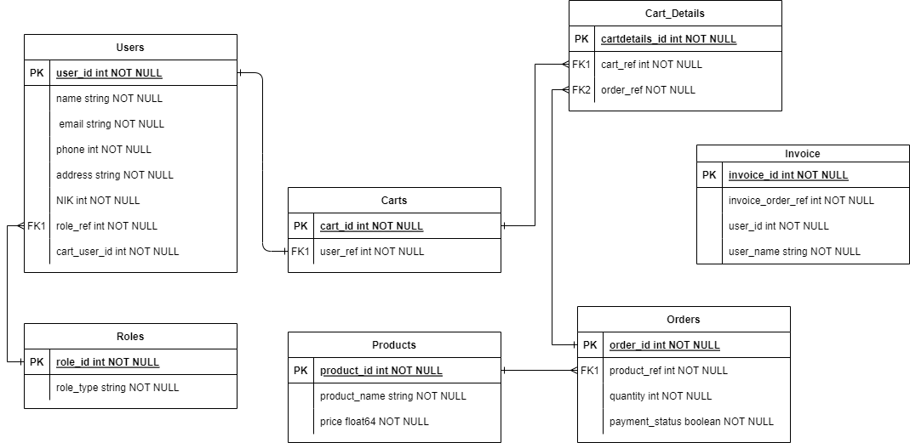

**Figure 1. ERD of e-Commerce**

## Dependencies

* basicauth_middleware (admin dan merchant)

## How to run

1. Pull repository ke lokal
   1. Buka file .env dan atur DB_URL sesuai keperluan
   2. Buka folder di vscode, dan run command go run .
   3. Buka file .json di Postman, dan jalankan API
2. Download file .json (ada untuk postman dan ada untuk swagger). Untuk swagger langsung masukkan isi .json ke editor.swagger.io (terbatas karena tidak punya akses ke database lokal)
3. docker run xanthos5/efisherydemo (perlu specify port)